**THỰC HÀNH CẢM BIẾN & ĐO LƯỜNG**

**BÁO CÁO THỰC HÀNH TUẦN 6 – NHÓM 8**

**NGUYỄN TIẾN NHẬT**

**MSSV:161313**

**BÀI 4: CẢM BIẾN HALL**

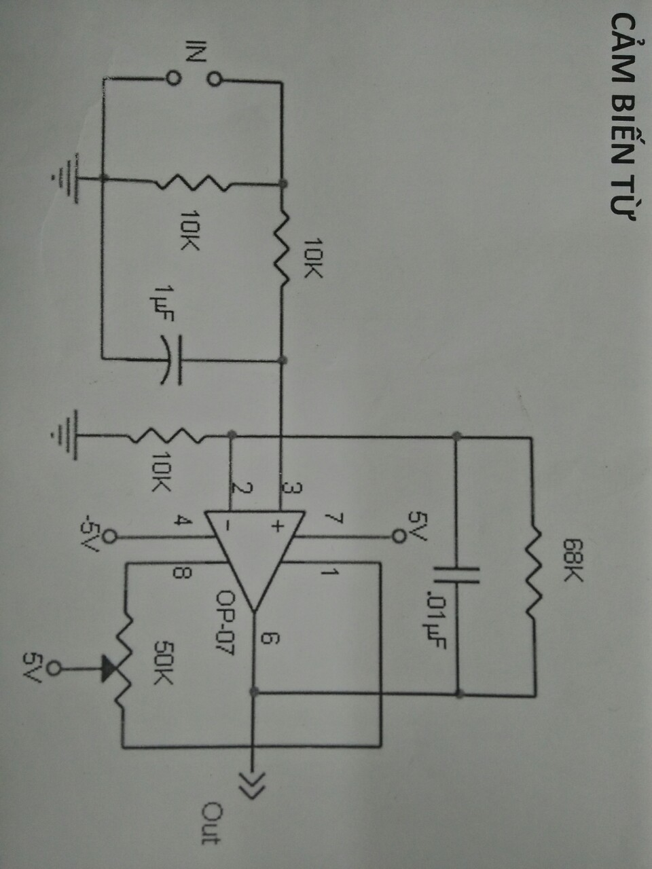

**1)Đo sự phụ thuộc giữa I và UH**

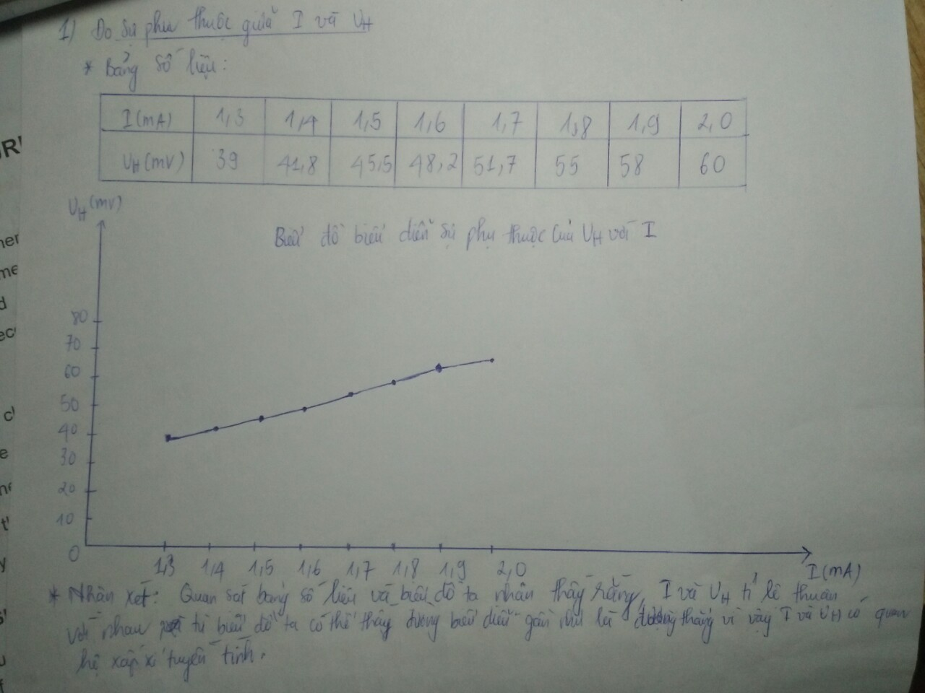

**2)Đo sự phụ thuộc giữa UH và độ dài L ứng với I =1.5mA**

